

ประกาศองคการบริหารสวนตําบลไร่โคก
เรื่อง ยกยองบุคคลต้นแบบด้านคุณธรรมและจริยธรรม
ขององค์การบริหารส่วนตำบลไร่โคก ประจำปีงบประมาณ พ.ศ. ๒๕62
-------------------------------------------------------
ตามที่องค์การบริหารส่วนตำบลไร่โคกได้จัดทำโครงการยกย่องบุคคลต้นแบบด้านคุณธรรมจริยธรรม โดยมีวัตถุประสงค์เพื่อเป็นการยกย่อง เชิดชูเกียรติพนักงานส่วนตำบลและพนักงานจ้างขององค์การบริหารส่วนตำบลไร่โคกผู้มีคุณธรรมและจริยธรรมในการปฏิบัติราชการและให้บริการประชาชนดีเด่น เป็นขวัญกำลังใจ ในการปฏิบัติราชการ เป็นแบบอย่างที่ดีให้กับพนักงานส่วนตำบล เพื่อเป็นเกียรติและศักดิ์ศรีให้แก่ตัวเอง และบุคคลรอบข้าง เพื่อส่งเสริมและสนับสนุนการปฏิบัติตามรัฐธรรมนูญแห่งราชอาณาจักรไทย พุทธศักราช 2550 มาตรา 279 และเพื่อเป็นการส่งเสริมคุณธรรมของข้าราชการตามระเบียบสำนักนายกรัฐมนตรีว่าด้วยการส่งเสริมคุณธรรมแห่งชาติ พ.ศ. 2550 และเพื่อเปนพื้นฐานในการสนับสนุนใหพนักงานสวนตําบล และพนักงานจ้าง ขององคการบริหารสวนตําบลได้เป็นผูมีคุณธรรมและจริยธรรมในการปฏิบัติราชการ และการใหบริการประชาชนในพื้นที่ ในโอกาสตอไป นั้น
ในการนี้ คณะกรรมการพิจารณาคัดเลือกพนักงานสวนตําบล และพนักงานจ้างขององคการบริหารสวนตําบลไร่โคก ผูมีคุณธรรมและจริยธรรมในการปฏิบัติราชการและใหบริการประชาชนดีเดน ประจําปงบประมาณ พ.ศ. ๒๕62 โดยไดคัดเลือกบุคคลต้นแบบด้านคุณธรรมจริยธรรม ประจำปีงบประมาณ พ.ศ. 2562 ขององค์การบริหารส่วนตำบลไร่โคก เป็นที่เรียบร้อยแล้ว ปรากฏผลดังนี้
ชื่อ – สกุล  บุคคลต้นแบบด้านคุณธรรมจริยธรรม ประจำปีงบประมาณ 2562 | ตําแหนง | สังกัด
นางสาวชุติกาญจน์ ดังสท้าน | ผู้อำนวยการกองการศึกษา ศาสนาและวัฒนธรรม | กองการศึกษา ศาสนาและวัฒนธรรม
นายณรงค์ กองทอง | ผู้ช่วยเจ้าพนักงานธุรการ | กองการศึกษา ศาสนาและวัฒนธรรม
ขอใหพนักงานสวนตําบลผูที่ไดรับการกาศยกยองเชิดชูเกียรติเปนแบบอยางที่ดี รักษาไวซึ่งความดี ความขยันหมั่นเพียรศึกษาหาความรูเพื่อนํามาพัฒนาการปฏิบัติราชการและใหบริการประชาชนอีกทั้งปฏิบัติตน ใหเปนไปตามแนวทางมาตรฐานคุณธรรมจริยธรรมของขาราชการสืบตอไป
จึงประกาศใหทราบโดยทั่วกัน
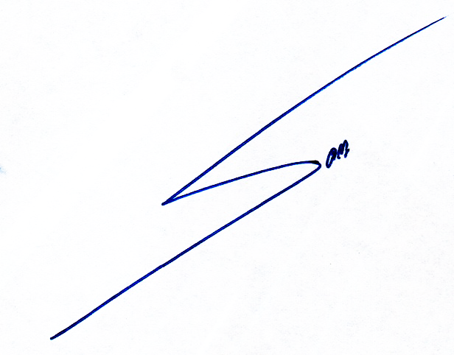
ประกาศ ณ วันที่ 3 ตุลาคม พ.ศ. ๒๕62

(นายสมิง คงประเสริฐ)
นายกองค์การบริหารส่วนตำบลไร่โคก

